**LAPORAN**

**KUNJUNGAN PAMERAN SENI RUPA**

**SUMENEP MASA KEJAYAAN**

**DI HOTEL SURAMADU**

**Guru Pembimbing : Ibu Isnawati, S.Pd**



DISUSUN OLEH:

NAMA : Irfan Hariyanto

NO ABSEN : 13

KELAS : X DKV 1

SMK NEGERI 1 KALIANGET

2023

# KATA PENGANTAR

Puji syukur saya panjatkan atas kehadirat TUHAN Yang Maha Esa yang telah melimpahkan rahmat dan hidayahnya serta karunianya sehingga saya dapat menyelesaikan tugas laporan kunjungan pameran karya seni rupa yang bertempat di Hotel Suramadu dengan baik dan tanpa halangan. Mohon untuk kritikan dan sarannya apabila ada kesalahan pada hasil laporan ini. Tidak lupa juga saya ucapkan terimakasih kepada guru pengajar, dan teman saya yang membantu dalam ngerjainan tugas ini. Sekian kata pengantar dari saya, mohon maaf bila ada salah ketik atau salah pengucapan dari saya.

Sumenep, Januari 2023

Penulis. Irfan Hariyanto

# DAFTAR ISI

KATA PENGANTAR 2

DAFTAR ISI 3

BAB 1 4

PENDAHULUAN 4

A. LATAR BELAKANG 4

B. TUJUAN KUNJUNGAN 5

C. MANFAAT KUNJUNGAN 5

BAB 2 6

PEMBAHASAN 6

A. TEMA PAMERAN 6

B. TEMPAT DAN WAKTU PAMERAN 6

C. PROFIL KARYA 7

BAB 3 8

OPINI 8

A. KESAN 8

B. SARAN DAN MASUKAN 8

# BAB 1

# PENDAHULUAN

## LATAR BELAKANG

Seni rupa adalah cabang seni yang membentuk karya seni dengan media yang bisa di tangkap mata dan dirasakan dengan rabaan. Kesan ini diciptakan dengan mengolah konseptitik, garis, bidang, bentuk, volume, warna, tekstur dan pencahayaan dengan acuan estetika.

Perkembangan karya seni rupa di Indonesia pada zaman sekarang semakin pesat. Melalui berbagai media kini mampu diciptakan banyak karya oleh seniman. Berbagi inovasi juga sudah dilakukan. Untuk menyajikan hasil karya oleh seniman tersebut, maka diadakan sebuah pameran.

## TUJUAN KUNJUNGAN

Kegiatan ini bertujuan untuk menambah wawasan kami yang berkaitan dengan bidang kerja atau jurusan yang kami tekuni. Kami berharap dengan adanya kegiatan kunjungan pameran ini kami dapat meningkatkan keatifitas kami sehingga kami dapat menciptakan karya yang lebih baik dari sebelumnya. Dengan melihat karya dari orang-orang yang lebih pandai dari kami, tentunya kami akan belajar untuk dapat menjadi lebih baik.

## MANFAAT KUNJUNGAN

Kegiatan ini tentunya akan sangat bermanfaat bagi kami dalam mempelajari hal-hal baru untuk menjadikan kami lebih maju. Kegiatan ini juga menunjukan kalau kami adalah anakmuda yang masih sangat perduli dengan kegiatan-kegiatan yang bermanfaat semacam ini. Dan tentunya masih banyak manfaat lain yang sangat menguntungkan bagi kami.

BAB 2

# PEMBAHASAN

## TEMA PAMERAN

“Sumenep Masa Kejayaan Yang Ke-753“

## TEMPAT DAN WAKTU PAMERAN

Tempat: Hotel Suramadu Jl. Trunojoyo No 121, Sumenep

Waktu: 15:30 WIB

Tanggal: 20 Januari 2023

## PROFIL KARYA

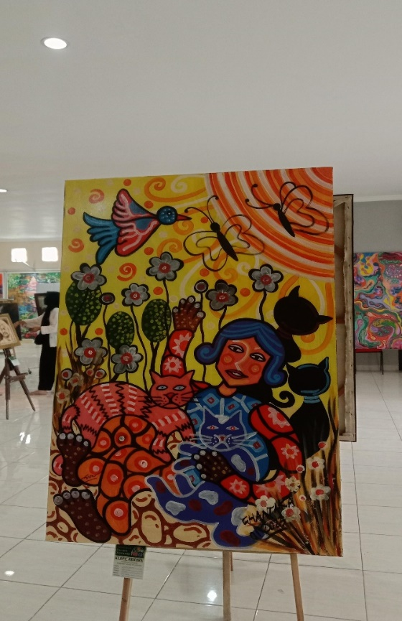 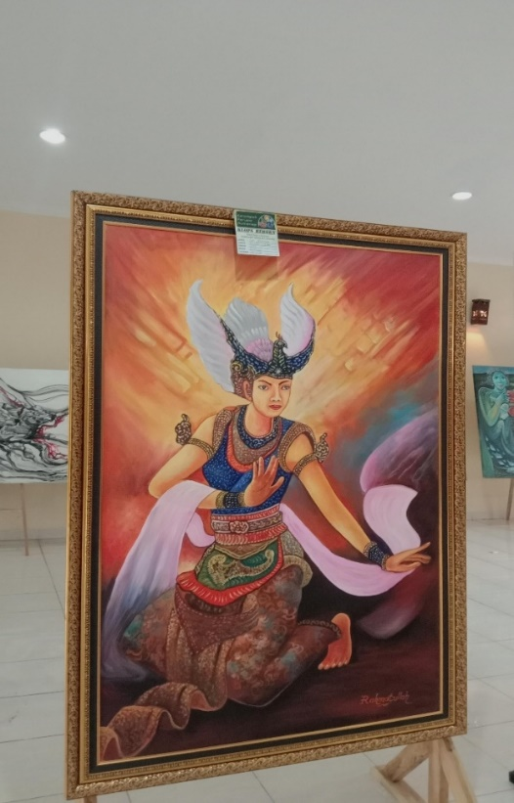

Judul: Kemesraan Judul: Tari Bedoyo  
Karya: Chantika Karya: Rahmatullah

Tahun: 2023 Tahun: 2019

Media: Acrilyc Media: Acrilyc

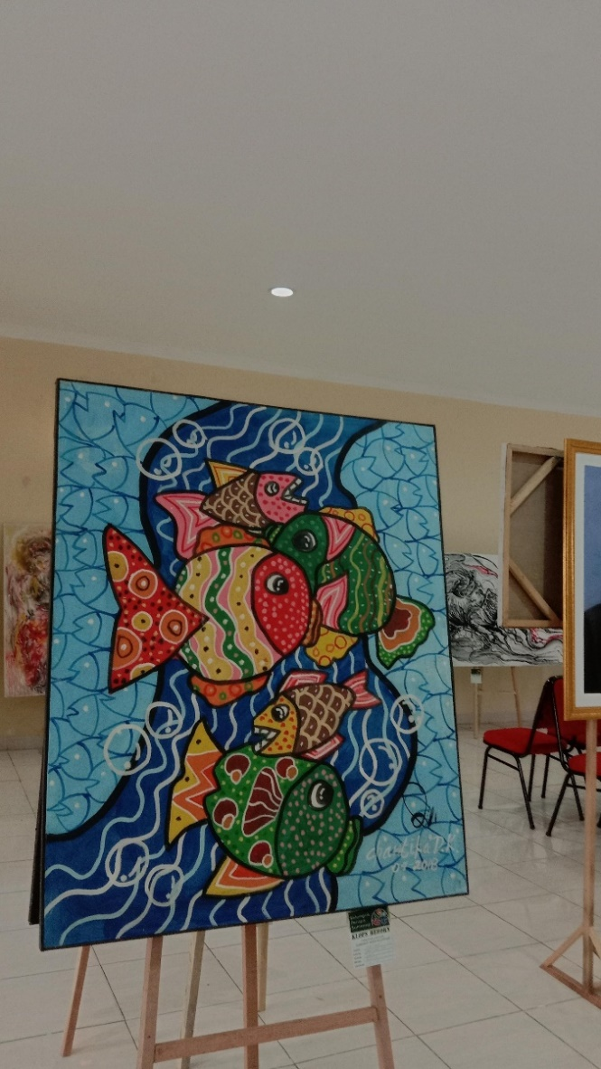 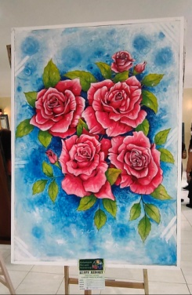

Judul: ikan ikan Judul: Kasmaran

Karya: Chantika Dk Karya: Stanbai

Tahun: 2023 Tahun: 2021

Media: Akrilic Media: Acrylic On Canvas

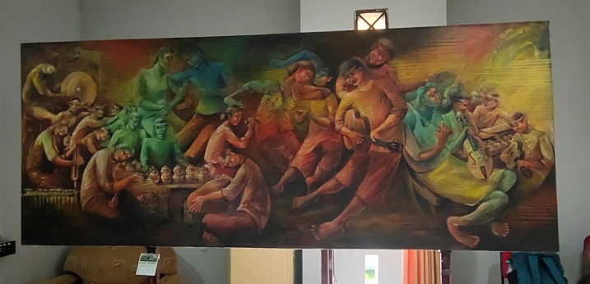

Judul: Tahapan Irama

Karya: Je Muhammad

Tahun: 2022

Media: Acrylic On Canvas

# BAB 3

# OPINI

## KESAN

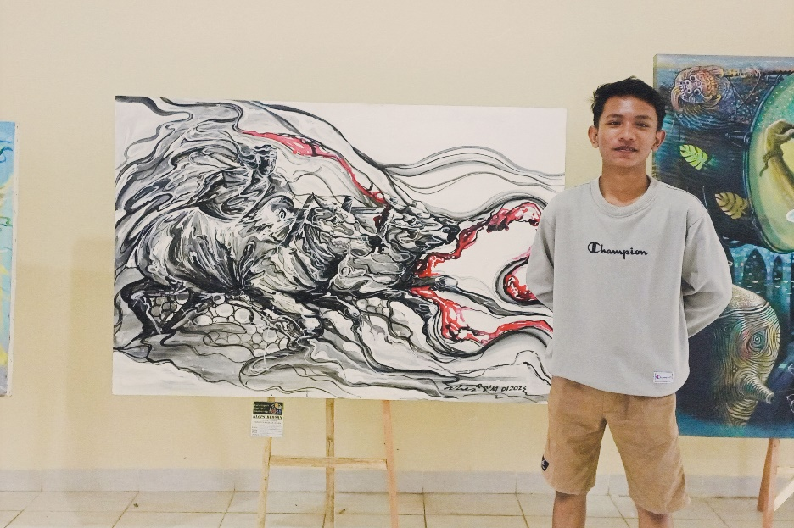

Saya menyukai karya ini karena saya sangat menyukai seni abstrak, dan karya ini memiliki gambar tersembunyi, yaitu gambar “Kerapan Sapi” Tradisi Khas Madura

## SARAN DAN MASUKAN

Saran dan masukan saya untuk pameran seni rupa adalah untuk meningkatkan kualitas dan kuantitas karya seni yang dipamerkan, meningkatkan promosi dan pemasaran pameran, meningkatkan interaksi antara pengunjung dan seniman, dan menyediakan fasilitas yang lebih baik untuk membuat pengalaman pengunjung lebih menyenangkan.